Lampiran 1

INSTRUMEN UJI COBA
PROFIL PELAJAR PANCASILA

Nama :
Umur :
Jenis Kelamin :
Kelas :
Agama :

ANGKET
Petunjuk Cara Mengerjakan :
- Anda diharapkan untuk merespon apa yang dikemukakan dalam angket ini dengan sungguh-sungguh dan jujur.
- Jawaban Anda akan dirahasiakan.
- Isilah pernyataan tersebut sesuai dengan keadaan diri Anda.
- Untuk setiap pernyataan disediakan empat kemungkinan respon, yaitu :
  - SL : Selalu
  - SR : Sering
  - KD : Kadang-Kadang
  - TP : Tidak Pernah
- Dalam memberi respon setiap pernyataan Anda diminta memberikan tanda checklis (√ ) pada satu huruf SL,SR,KD,TP untuk setiap nomor pernyataan.

NO | Pernyataan | SL | SR | KD | TP
1 | Saya rajin menunaikan Ibadah
2 | Jika teman bercerita mengenai masalah pribadinya, saya tidak akan membocorkan ceritanya ke orang lain
3 | Saat berpapasan dengan guru, saya mengucapkan salam dan tersenyum
4 | Saya membuang sampah pada tempatnya
5 | Jika ada masalah didalam kelas, saya mengajak teman-teman untuk menyelesaikannya dengan musyawarah
6 | Saya menunggu disuruh orang tua untuk beribadah
7 | Saat saya memiliki barang baru, saya memamerkannya kepada teman-teman
8 | Saya menganggap membantu teman sangatlah tidak penting
9 | Saya menyimpan plastik makanan di laci meja
10 | Saat upacara hari senin, saya bersembunyi didalam kelas
11 | Saya percaya diri berbicara didepan umum
12 | Sebelum ujian dimulai, saya terlebih dahulu membaca buku catatan dan soal-soal yang pernah saya kerjakan
13 | Saya takut jika dipanggil guru untuk mengerjakan soal dipapan tulis
14 | Saya tidak ada persiapan dalam memulai ujian
15 | Saya senang menggunakan bahasa daerah saya
16 | Saat saya dilingkungan baru, maka saya mencoba berdapatasi dengan bahasa dari lingkungan tersebut
17 | Saya senang mengikuti upacara bendera setiap hari senin
18 | Saya lebih senang mendengarkan musik luar negeri
19 | Saya malas mempelajari Bahasa daerah lain
20 | Saya senang mengikuti tarian Kpop
21 | Saya senag membuat catatan disetiap pelajaran
22 | Saat saya membaca buku, saya membuat kesimpulan dari isi pembahasan tersebut
23 | Saya senang memecahkan teka-teki yang diberikan oleh guru
24 | Saat ada masalah yang sulit, saya selalu berhati-hati untuk mengambil keputusan
25 | Saya tidak mengerti dengan setiap pelajaran yang dijelaskan oleh guru
26 | Saya tidak mengerti membuat ringkasan penting dalam sebuah materi
27 | Saya malas banyak berpikir mengenai pelajaran
28 | Saya sangat tidak hati-hati dalam memilih keputusan
29 | Saya senang saat mengerjakan tugas dalam bentuk kelompok
30 | Saya senang mendengarkan ketika teman bercerita
31 | Saat teman tidak membawa bontot, saya mengajkanya untuk bersama-sama memakan bontot yang saya bawa
32 | Saya malas mendengarkan pendapat-pendapat dari teman
33 | Saya tidak mau menghibur teman yang lagi bersedih
34 | Saya tidak mau meminjamkam pulpen kepada teman
35 | Saat akan memberikan pendapat, saya terlebih dahulu menyusun kata-kata
36 | Saya senang jika ada pelajaran praktek seni
37 | Saya mengerjakan tugas sesuai pemikiran dan kemampuan saya
38 | Saya tidak detail dalam menyampaikan pendapat
39 | Saya tidak suka dalam pelajaran praktek
40 | Saya mencontek PR punya teman

Lampiran 2
SEBARAN UJI COBA ANGKET

Lampiran 3
Rekapitulasi Hasil Uji Validitas Data Pemahaman Profil Pelajar Pancasila
Butir | Rhitung | Rtabel | Keterangan
1 | 0,753 | 0,361 | Valid
2 | 0,485 | 0,361 | Valid
3 | 0,354 | 0,361 | Tidak Valid
4 | 0,454 | 0,361 | Valid
5 | 0,125 | 0,361 | Tidak Valid
6 | 0,742 | 0,361 | Valid
7 | 0,690 | 0,361 | Valid
8 | 0,582 | 0,361 | Valid
9 | 0,575 | 0,361 | Valid
10 | 0,630 | 0,361 | Valid
11 | 0,690 | 0,361 | Valid
12 | 0,711 | 0,361 | Valid
13 | 0,627 | 0,361 | Valid
14 | 0,355 | 0,361 | Tidak Valid
15 | 0,672 | 0,361 | Valid
16 | 0,563 | 0,361 | Valid
17 | 0,514 | 0,361 | Valid
18 | -0,520 | 0,361 | Tidak Valid
19 | 0,528 | 0,361 | Valid
20 | 0,570 | 0,361 | Valid
21 | 0,446 | 0,361 | Valid
22 | 0,505 | 0,361 | Valid
23 | 0,598 | 0,361 | Valid
24 | 0,424 | 0,361 | Valid
25 | 0,715 | 0,361 | Valid
26 | 0,411 | 0,361 | Valid
27 | 0,629 | 0,361 | Valid
28 | 0,517 | 0,361 | Valid
29 | 0,428 | 0,361 | Valid
30 | 0,587 | 0,361 | Valid
31 | 0,697 | 0,361 | Valid
32 | 0,737 | 0,361 | Valid
33 | 0,596 | 0,361 | Valid
34 | 0,635 | 0,361 | Valid
35 | 0,722 | 0,361 | Valid
36 | 0,642 | 0,361 | Valid
37 | 0,779 | 0,361 | Valid
38 | 0,626 | 0,361 | Valid
39 | 0,477 | 0,361 | Valid
40 | -0,050 | 0,361 | Tidak Valid
Lampiran 4
Perhitungan Reliabilitas Data Pemahaman Profil Pelajar Pancasila
Cronbach's Alpha | N of Items
,930 | 40

Butir | ⅀σ_{i}²
1 | 0,534
2 | 0,792
3 | 0,806
4 | 0,806
5 | 1,628
6 | 1,241
7 | 0,455
8 | 1,214
9 | 0,671
10 | 0,810
11 | 0,878
12 | 0,8
13 | 0,599
14 | 0,516
15 | 0,754
16 | 0,395
17 | 0,654
18 | 0,855
19 | 0,855
20 | 1,040
21 | 0,828
22 | 0,741
23 | 0,875
24 | 0,603
25 | 0,516
26 | 0,961
27 | 1,292
28 | 0,948
29 | 0,792
30 | 0,534
31 | 0,892
32 | 0,717
33 | 0,524
34 | 1,168
35 | 1,030
36 | 1,196
37 | 0,643
38 | 0,855
39 | 1,137
40 | 1,172
Jumlah | 33,73

Lampiran 5

INSTRUMEN PROFIL PELAJAR PANCASILA

Nama :
Umur :
Jenis Kelamin :
Kelas :
Agama :

ANGKET
Petunjuk Cara Mengerjakan :
- Anda diharapkan untuk merespon apa yang dikemukakan dalam angket ini dengan sungguh-sungguh dan jujur.
- Jawaban Anda akan dirahasiakan.
- Isilah pernyataan tersebut sesuai dengan keadaan diri Anda.
- Untuk setiap pernyataan disediakan empat kemungkinan respon, yaitu :
  - SL : Selalu
  - SR : Sering
  - KD : Kadang-Kadang
  - TP : Tidak Pernah
- Dalam memberi respon setiap pernyataan Anda diminta memberikan tanda checklis (√ ) pada satu huruf SL,SR,KD,TP untuk setiap nomor pernyataan.

NO | Pernyataan | SL | SR | KD | TP
1 | Saya rajin menunaikan Ibadah
2 | Jika teman bercerita mengenai masalah pribadinya, saya tidak akan membocorkan ceritanya ke orang lain
3 | Saya membuang sampah pada tempatnya
4 | Saya menunggu disuruh orang tua untuk beribadah
5 | Saat saya memiliki barang baru, saya memamerkannya kepada teman-teman
6 | Saya menganggap membantu teman sangatlah tidak penting
7 | Saya menyimpan plastik makanan di laci meja
8 | Saat upacara hari senin, saya bersembunyi didalam kelas
9 | Saya percaya diri berbicara didepan umum
10 | Sebelum ujian dimulai, saya terlebih dahulu membaca buku catatan dan soal-soal yang pernah saya kerjakan
11 | Saya takut jika dipanggil guru untuk mengerjakan soal dipapan tulis
12 | Saya senang menggunakan bahasa daerah saya
13 | Saat saya dilingkungan baru, maka saya mencoba berdapatasi dengan bahasa dari lingkungan tersebut
14 | Saya senang mengikuti upacara bendera setiap hari senin
15 | Saya malas mempelajari Bahasa daerah lain
16 | Saya senang mengikuti tarian Kpop
17 | Saya senag membuat catatan disetiap pelajaran
18 | Saat saya membaca buku, saya membuat kesimpulan dari isi pembahasan tersebut
19 | Saya senang memecahkan teka-teki yang diberikan oleh guru
20 | Saat ada masalah yang sulit, saya selalu berhati-hati untuk mengambil keputusan
21 | Saya tidak mengerti dengan setiap pelajaran yang dijelaskan oleh guru
22 | Saya tidak mengerti membuat ringkasan penting dalam sebuah materi
23 | Saya malas banyak berpikir mengenai pelajaran
24 | Saya sangat tidak hati-hati dalam memilih keputusan
25 | Saya senang saat mengerjakan tugas dalam bentuk kelompok
26 | Saya senang mendengarkan ketika teman bercerita
27 | Saat teman tidak membawa bontot, saya mengajkanya untuk bersama-sama memakan bontot yang saya bawa
28 | Saya malas mendengarkan pendapat-pendapat dari teman
29 | Saya tidak mau menghibur teman yang lagi bersedih
30 | Saya tidak mau meminjamkam pulpen kepada teman
31 | Saat akan memberikan pendapat, saya terlebih dahulu menyusun kata-kata
32 | Saya senang jika ada pelajaran praktek seni
33 | Saya mengerjakan tugas sesuai pemikiran dan kemampuan saya
34 | Saya tidak detail dalam menyampaikan pendapat
35 | Saya tidak suka dalam pelajaran praktek

Lampiran 6
ANGKET PEMAHAMAN PROFIL PELAJAR PANCASILA
Lampiran 7
HASIL PRE TEST

Lampiran 8
HASIL POST TEST

Lampiran 9

Rekapitulasi Hasil Perhitungan Pre-test dan Post test
Pemahaman Profil Pelajar Pancasila

Nama | Pre-test | Post-test
AD | 92 | 102
AH | 92 | 107
AM | 82 | 98
AT | 76 | 103
DR | 85 | 100
EV | 91 | 101
KL | 80 | 99
MH | 96 | 104
MR | 93 | 106
MT | 90 | 100
Nilai Tertinggi | 96 | 107

Lampiran 10

HASIL UJI WILCOXON

Ranks
 |  | N | Mean Rank | Sum of Ranks
Post - Pre | Negative Ranks | 0ª | ,00 | ,00
Post - Pre | Positive Ranks | 10^{b} | 5,50 | 55,00
Post - Pre | Ties | 0^{c}
Post - Pre | Total | 10
a. Post < Pre
b. Post > Pre
c. Post = Pre

Test Statisticsª
 | Post - Pre
Z | -2,812^{b}
Asymp. Sig. (2-tailed) | ,005
a. Wilcoxon Signed Ranks Test
b. Based on negative ranks.

Dasar pengambilan keputusan uji Wilcoxon:
- Jika nilai Asymp.Sig < 0,05. maka Hipotesis diterima
- Jika nilai Asymp.Sig > 0,05. Maka Hipotesis ditolak
Lampiran 11
RENCANA PELAKSANAAN LAYANAN BIMBINGAN KELOMPOK
PERTEMUAN I
A | Komponen Layanan | Bimbingan Kelompok Modeling
B | Bidang Layanan | Pribadi dan Belajar
C | Fungsi Layanan | Pencegahan, Pemahaman dan Pengembangan
D. | Tujuan | Anggota kelompok beriman dan bertakwa kepada Tuhan YME
E | Topik | Beriman, bertakwa kepada Tuhan YME, dan berakhlak mulia
F | Sasaran Layanan | VII 3
G | Metode dan Teknik | Diskusi
H | Waktu | 1 x 40 menit
I | Media/Alat | Video
J | Tanggal Pelaksanaan | 04 Juni 2022
K | Sumber Bacaan | Internet
I | Uraian Kegiatan
 | 1. Tahap Awal
 | - Pernyataan Tujuan | - Berdoa  - PK menyapa AK dengan kalimat yang membuat AK bersemangat  - PK menyampaikan tentang tujuan bimbingan yaitu sesuai dengan tujuan khusus yang akan dicapai meliputi aspek efektif, kognitif dan psikomotor.
 | - Penjelasan tentang langkah – langkah kegiatan kelompok | PK menjelaskan proses pelaksanaan kegiatan bimbingan kelompok modeling dan menjelaskan cara beriman dan bertakwa kepada Tuhan YME
 | - Mengarahkan Kegiatan | PK menjelaskan tentang kegiatan yang akan dilakukan secara operasional dan menanyakan keapada peserta tentang kegiatan yang akan dilakukannya.
 | 2. Tahap Peralihan
 | Konselor menanyakan kalau-kalau ada siswa yang belum mengerti dan memberikan penjelasannya. | - PK menanyakan kesiapan kelompok dalam melaksanakan kegiatan kelompok.  - PK memberi kesempatan bertanya kepada setiap kelompok tentang hal-hal yang belum mereka pahami.  - PK menjelaskan kembali secara singkat tentang tugas dan tanggung jawab peserta dalam melakukan kegiatan.
 | Konselor menyiapkan siswa untuk melakukan komitmen tentang kegiatan yang akan dilakukannya. | - PK menanyakan kesiapan para pesera untuk melaksanakan tugas.  - Setelah semua peserta menyatakan siap, kemudian PK memulai masuk ke tahap kerja.
 | 3. Tahap Inti
 | Proses/kegiatan yang dialami peserta didik dalam suatu kegiatan bimbingan berdasarkan teknik tertentu. | - PK mengemukakan dan menjelaskan topic yang dibahas “Beriman dan bertaqwa kepada Tuhan YME”  - PK meminta pada masing-masing AK untuk mengamati model yang sedang berperan.  - PK meminta masing-masing AK untuk membandingkan hasil catatan tingkah laku dengan target tingkah laku yang telah dibahas.  - Meminta AK mengatur, memberikan penguatan dan memberikan hukuman pada dirinya sendiri terhadap tingkah lakunya  - Games/selingan
 | Pengungkapan perasaan, pemikiran dan pengalaman tentang apa yang terjadi dalam kegiatan bimbingan. | - Refleksi Identifikasi  - Bagaimana perasaan peserta didik terhadap dilaksnakannya bimbingan kelompok?  - Bagaimana perasaan peserta didik pada saat mengevaluasi tingkah lakunya sendiri?  - Refleksi Analisis  - Apakah peserta didik memahami bagiamana cara beriman dan bertakwa kepada Tuhan YME?  - Refleksi Generalisasi  - Bagaimanakah langkah – langkah anda untuk menanamkan pada diri untuk mengatur , memberikan penguatan dan hukaman pada tingkah laku anda sendiri?
 | 4. Tahap Pengakhiran
 | Menutup kegiatan dan tindak lanjut | - PK memberikan penguatan terhadap aspek-aspek yang ditemukan oleh peserta dalam bimbingan kelompok  - Merencanakan tindak lanjut, yaitu mengembangkan aspek kerjasama  - Menutup kegiatan layanan secara simpatik
M | Evaluasi
 | 1. Evaluasi Proses | - PK terlibat dalam menumbuhkan antusiasme peserta dalam mengikuti kegiatan  - PK membangun dinamika kelompok  - PK memberikan penguatan dalam membuat langkah yang akan dilakukannya
 | 2. Evaluasi Hasil | - Mengajukan pertanyaan untuk mengungkap pengalaman konseli dalam bimbingan kelompok  - Mengamati perubahan perilaku peserta setelah bimbingan kelompok  - Konseli mengisi instrumen penilaian dari PK

Medan, 04 Juni 2022
Konselor / PK

Lusiani
NPM: 191414015

Materi RPL-BK I
Beriman, bertakwa kepada Tuhan YME, dan Berakhlak Mulia

Pelajar Indonesia yang beriman, bertakwa kepada Tuhan YME, dan berakhlak mulia adalah pelajar yang berakhlak dalam hubungannya dengan Tuhan Yang Maha Esa. Ia memahami ajaran agama dan kepercayaannya serta menerapkan pemahaman tersebut dalam kehidupannya sehari-hari. Ada lima elemen kunci beriman, bertakwa kepada Tuhan YME, dan berakhlak mulia: (a) akhlak beragama; (b) akhlak pribadi; (c) akhlak kepada manusia; (d) akhlak kepada alam; dan (e) akhlak bernegara.
      - Akhlak beragama
Pelajar Pancasila mengenal sifat-sifat Tuhan dan menghayati bahwa inti dari sifat-sifat-Nya adalah kasih dan sayang.
      - Akhlak pribadi
Akhlak yang mulia diwujudkan dalam rasa sayang dan perhatian pelajar kepada dirinya sendiri. Ia menyadari bahwa menjaga kesejahteraan dirinya penting dilakukan bersamaan dengan menjaga orang lain dan merawat lingkungan sekitarnya.
      - Akhlak kepada manusia
Sebagai anggota masyarakat, Pelajar Pancasila menyadari bahwa semua manusia setara di hadapan Tuhan. Akhlak mulianya bukan hanya tercermin dalam rasa sayangnya pada diri sendiri tetapi juga dalam budi luhurnya pada sesama manusia.
      - Akhlak kepada alam
Sebagai bagian dari lingkungan, Pelajar Pancasila mengejawantahkan akhlak mulianya dalam tanggung jawab, rasa sayang, dan peduli terhadap lingkungan alam sekitar. Pelajar Pancasila menyadari bahwa dirinya adalah salah satu di antara bagian-bagian dari ekosistem bumi yang saling mempengaruhi.
      - Akhlak bernegara
Pelajar Pancasila memahami serta menunaikan hak dan kewajibannya sebagai warga negara yang baik serta menyadari perannya sebagai warga negara.

RENCANA PELAKSANAAN LAYANAN BIMBINGAN KELOMPOK
PERTEMUAN II

A | Komponen Layanan | Bimbingan Kelompok Modeling
B | Bidang Layanan | Pribadi dan Belajar
C | Fungsi Layanan | Pencegahan, Pemahaman dan Pengembangan
D. | Tujuan | Anggota kelompok dapat memiliki pribadi yang mandiri
E | Topik | Mandiri
F | Sasaran Layanan | VII 3
G | Metode dan Teknik | Diskusi
H | Waktu | 1 x 40 menit
I | Media/Alat | Video
J | Tanggal Pelaksanaan | 04 Juni 2022
K | Sumber Bacaan | Internet
I | Uraian Kegiatan
 | 1. Tahap Awal
 | - Pernyataan Tujuan | - Berdoa  - PK menyapa AK dengan kalimat yang membuat AK bersemangat  - PK menyampaikan tentang tujuan bimbingan yaitu sesuai dengan tujuan khusus yang akan dicapai meliputi aspek efektif, kognitif dan psikomotor.
 | - Penjelasan tentang langkah – langkah kegiatan kelompok | PK menjelaskan proses pelaksanaan kegiatan bimbingan kelompok modeling dan menjelaskan bagaimana menjadi pribadi yang mandiri
 | - Mengarahkan Kegiatan | PK menjelaskan tentang kegiatan yang akan dilakukan secara operasional dan menanyakan keapada peserta tentang kegiatan yang akan dilakukannya.
 | 2. Tahap Peralihan
 | Konselor menanyakan kalau-kalau ada siswa yang belum mengerti dan memberikan penjelasannya. | - PK menanyakan kesiapan kelompok dalam melaksanakan kegiatan kelompok.  - PK memberi kesempatan bertanya kepada setiap kelompok tentang hal-hal yang belum mereka pahami.  - PK menjelaskan kembali secara singkat tentang tugas dan tanggung jawab peserta dalam melakukan kegiatan.
 | Konselor menyiapkan siswa untuk melakukan komitmen tentang kegiatan yang akan dilakukannya. | - PK menanyakan kesiapan para pesera untuk melaksanakan tugas.  - Setelah semua peserta menyatakan siap, kemudian PK memulai masuk ke tahap kerja.
 | 3. Tahap Inti
 | Proses/kegiatan yang dialami peserta didik dalam suatu kegiatan bimbingan berdasarkan teknik tertentu. | - PK mengemukakan dan menjelaskan topic yang dibahas “Mandiri”  - PK meminta pada masing-masing AK untuk mengamati model yang sedang berperan.  - PK meminta masing-masing AK untuk membandingkan hasil catatan tingkah laku dengan target tingkah laku yang telah dibahas.  - Meminta AK mengatur, memberikan penguatan dan memberikan hukuman pada dirinya sendiri terhadap tingkah lakunya  - Games/selingan
 | Pengungkapan perasaan, pemikiran dan pengalaman tentang apa yang terjadi dalam kegiatan bimbingan. | - Refleksi Identifikasi  - Bagaimana perasaan peserta didik terhadap dilaksnakannya bimbingan kelompok?  - Bagaimana perasaan peserta didik pada saat mengevaluasi tingkah lakunya sendiri?  - Refleksi Analisis  - Apakah peserta didik memahami bagiamana cara menjadi pribadi yang mandiri?  - Refleksi Generalisasi  - Bagaimanakah langkah – langkah anda untuk menanamkan pada diri untuk mengatur , memberikan penguatan dan hukaman pada tingkah laku anda sendiri?
 | 4. Tahap Pengakhiran
 | Menutup kegiatan dan tindak lanjut | - PK memberikan penguatan terhadap aspek-aspek yang ditemukan oleh peserta dalam bimbingan kelompok  - Merencanakan tindak lanjut, yaitu mengembangkan aspek kerjasama  - Menutup kegiatan layanan secara simpatik
M | Evaluasi
 | 1. Evaluasi Proses | - PK terlibat dalam menumbuhkan antusiasme peserta dalam mengikuti kegiatan  - PK membangun dinamika kelompok  - PK memberikan penguatan dalam membuat langkah yang akan dilakukannya
 | 2. Evaluasi Hasil | - Mengajukan pertanyaan untuk mengungkap pengalaman konseli dalam bimbingan kelompok  - Mengamati perubahan perilaku peserta setelah bimbingan kelompok  - Konseli mengisi instrumen penilaian dari PK

Medan, 04 Juni 2022
Konselor / PK

Lusiani
NPM: 191414015

Materi RPL-BK II
MANDIRI
Mandiri bermakna pelajar Indonesia merupakan pelajar mandiri, yaitu pelajar yang bertanggung jawab atas proses dan hasil belajarnya. Elemen kunci dari mandiri terdiri dari kesadaran akan diri dan situasi yang dihadapi serta regulasi diri. Dalam praktiknya di ruang-ruang kelas, setiap peserta didik harus paham akan tujuan belajarnya. Mereka tidak hanya menunggu arahan dan aturan dari pendidik, tetapi mereka memahami dirinya bahwa tujuan belajar hari ini apa? Tujuan belajar bahasa Indonesia, Kimia, PAI, dan mapel lain, sebenarnya untuk apa? Selain itu, saat pengerjaan tugas individu atau proses penilaian misalnya, peserta didik harus mampu bertanggung jawab atas dirinya sendiri dengan mengerjakan tugas secara pribadi dan mengerjakan penilaian dengan upaya sadar dari diri sendiri. Mandiri bermakna pelajar Indonesia merupakan pelajar mandiri, yaitu pelajar yang bertanggung jawab atas proses dan hasil belajarnya. Elemen kunci dari mandiri terdiri dari kesadaran akan diri dan situasi yang dihadapi serta regulasi diri

RENCANA PELAKSANAAN LAYANAN BIMBINGAN KELOMPOK
PERTEMUAN III

A | Komponen Layanan | Bimbingan Kelompok Modeling
B | Bidang Layanan | Pribadi dan Belajar
C | Fungsi Layanan | Pencegahan, Pemahaman dan Pengembangan
D. | Tujuan | Anggota kelompok dapat mempertahankan budaya luhur dan identitasnya
E | Topik | Berkebinekaan Global
F | Sasaran Layanan | VII 3
G | Metode dan Teknik | Diskusi
H | Waktu | 1 x 40 menit
I | Media/Alat | Video
J | Tanggal Pelaksanaan | 07 Juni 2022
K | Sumber Bacaan | Internet
I | Uraian Kegiatan
 | 1. Tahap Awal
 | - Pernyataan Tujuan | - Berdoa  - PK menyapa AK dengan kalimat yang membuat AK bersemangat  - PK menyampaikan tentang tujuan bimbingan yaitu sesuai dengan tujuan khusus yang akan dicapai meliputi aspek efektif, kognitif dan psikomotor.
 | - Penjelasan tentang langkah – langkah kegiatan kelompok | PK menjelaskan proses pelaksanaan kegiatan bimbingan kelompok modeling dan menjelaskan bagaimana menjadi pribadi yang berkebinekaan global
 | - Mengarahkan Kegiatan | PK menjelaskan tentang kegiatan yang akan dilakukan secara operasional dan menanyakan keapada peserta tentang kegiatan yang akan dilakukannya.
 | 2. Tahap Peralihan
 | Konselor menanyakan kalau-kalau ada siswa yang belum mengerti dan memberikan penjelasannya. | - PK menanyakan kesiapan kelompok dalam melaksanakan kegiatan kelompok.  - PK memberi kesempatan bertanya kepada setiap kelompok tentang hal-hal yang belum mereka pahami.  - PK menjelaskan kembali secara singkat tentang tugas dan tanggung jawab peserta dalam melakukan kegiatan.
 | Konselor menyiapkan siswa untuk melakukan komitmen tentang kegiatan yang akan dilakukannya. | - PK menanyakan kesiapan para pesera untuk melaksanakan tugas.  - Setelah semua peserta menyatakan siap, kemudian PK memulai masuk ke tahap kerja.
 | 3. Tahap Inti
 | Proses/kegiatan yang dialami peserta didik dalam suatu kegiatan bimbingan berdasarkan teknik tertentu. | - PK mengemukakan dan menjelaskan topic yang dibahas “Berkibenekaan Global”  - PK meminta pada masing-masing AK untuk mengamati model yang sedang berperan.  - PK meminta masing-masing AK untuk membandingkan hasil catatan tingkah laku dengan target tingkah laku yang telah dibahas.  - Meminta AK mengatur, memberikan penguatan dan memberikan hukuman pada dirinya sendiri terhadap tingkah lakunya  - Games/selingan
 | Pengungkapan perasaan, pemikiran dan pengalaman tentang apa yang terjadi dalam kegiatan bimbingan. | - Refleksi Identifikasi  - Bagaimana perasaan peserta didik terhadap dilaksnakannya bimbingan kelompok?  - Bagaimana perasaan peserta didik pada saat mengevaluasi tingkah lakunya sendiri?  - Refleksi Analisis  - Apakah peserta didik memahami bagiamana cara mempertahankan budaya luhur dan identitasnya?  - Refleksi Generalisasi  - Bagaimanakah langkah – langkah anda untuk menanamkan pada diri untuk mengatur , memberikan penguatan dan hukaman pada tingkah laku anda sendiri?
 | 4. Tahap Pengakhiran
 | Menutup kegiatan dan tindak lanjut | - PK memberikan penguatan terhadap aspek-aspek yang ditemukan oleh peserta dalam bimbingan kelompok  - Merencanakan tindak lanjut, yaitu mengembangkan aspek kerjasama  - Menutup kegiatan layanan secara simpatik
M | Evaluasi
 | 1. Evaluasi Proses | - PK terlibat dalam menumbuhkan antusiasme peserta dalam mengikuti kegiatan  - PK membangun dinamika kelompok  - PK memberikan penguatan dalam membuat langkah yang akan dilakukannya
 | 2. Evaluasi Hasil | - Mengajukan pertanyaan untuk mengungkap pengalaman konseli dalam bimbingan kelompok  - Mengamati perubahan perilaku peserta setelah bimbingan kelompok  - Konseli mengisi instrumen penilaian dari PK

Medan, 07 Juni 2022
Konselor / PK

Lusiani
NPM: 191414015

Materi RPL-BK III
BERKEBINEKAAN GLOBAL

Mengapa global? Saatnya peserta didik kita persiapkan sejak dini untuk terbuka atas segala budaya dari luar. Akan tetapi, perlu diingat, terbuka terhadap budaya luar bukan berarti kita mengikuti arus lalu melupakan kebudayaan di negeri sendiri. Peserta didik pada dimensi ini diharapkan terlahir sebagai anak Bangka yang berbudaya, memiliki identitas diri yang matang, mampu menampilkan diri sebagai cerminan budaya luhur bangsanya, mampu menerima kebhinekaan dalam bangsa seniri, serta terbuka atas nilai-nilai dari bangsa lain. Dalam praktinya di sekolah, peserta didik harus dibimbing untuk memahami jati diri, memahami dan menghargai budaya masing-masing, membandingkan dan mengeksplorasi kebhinekaan, melakukan refleksi terhadap pengalaman kebhinekaan, menghilangkan prasangka terhadap budaya lain, memahami peran individu dalam negara, serta turut membangun masyarakat yang adil dan berkelanjutan.
Bermakna pelajar Indonesia mempertahankan budaya luhur, lokalitas dan identitasnya, dan tetap berpikiran terbuka dalam berinteraksi dengan budaya lain, sehingga menumbuhkan rasa saling menghargai dan kemungkinan terbentuknya budaya baru yang positif dan tidak bertentangan dengan budaya luhur bangsa. Elemen kunci dari berkebinekaan global meliputi mengenal dan menghargai budaya, kemampuan komunikasi interkultural dalam berinteraksi dengan sesama, dan refleksi dan tanggung jawab terhadap pengamalan kebinekaan.
RENCANA PELAKSANAAN LAYANAN BIMBINGAN KELOMPOK
PERTEMUAN IV
A | Komponen Layanan | Bimbingan Kelompok Modeling
B | Bidang Layanan | Pribadi dan Belajar
C | Fungsi Layanan | Pencegahan, Pemahaman dan Pengembangan
D. | Tujuan | Anggota kelompok dapat bernalar kritis
E | Topik | Bernalar Kritis
F | Sasaran Layanan | VII 3
G | Metode dan Teknik | Diskusi
H | Waktu | 1 x 40 menit
I | Media/Alat | Video
J | Tanggal Pelaksanaan | 07 Juni 2022
K | Sumber Bacaan | Internet
I | Uraian Kegiatan
 | 1. Tahap Awal
 | - Pernyataan Tujuan | - Berdoa  - PK menyapa AK dengan kalimat yang membuat AK bersemangat  - PK menyampaikan tentang tujuan bimbingan yaitu sesuai dengan tujuan khusus yang akan dicapai meliputi aspek efektif, kognitif dan psikomotor.
 | - Penjelasan tentang langkah – langkah kegiatan kelompok | PK menjelaskan proses pelaksanaan kegiatan bimbingan kelompok modeling dan menjelaskan bagaimana menjadi pribadi yang bernalar kritis
 | - Mengarahkan Kegiatan | PK menjelaskan tentang kegiatan yang akan dilakukan secara operasional dan menanyakan keapada peserta tentang kegiatan yang akan dilakukannya.
 | 2. Tahap Peralihan
 | Konselor menanyakan kalau-kalau ada siswa yang belum mengerti dan memberikan penjelasannya. | - PK menanyakan kesiapan kelompok dalam melaksanakan kegiatan kelompok.  - PK memberi kesempatan bertanya kepada setiap kelompok tentang hal-hal yang belum mereka pahami.  - PK menjelaskan kembali secara singkat tentang tugas dan tanggung jawab peserta dalam melakukan kegiatan.
 | Konselor menyiapkan siswa untuk melakukan komitmen tentang kegiatan yang akan dilakukannya. | - PK menanyakan kesiapan para pesera untuk melaksanakan tugas.  - Setelah semua peserta menyatakan siap, kemudian PK memulai masuk ke tahap kerja.
 | 3. Tahap Inti
 | Proses/kegiatan yang dialami peserta didik dalam suatu kegiatan bimbingan berdasarkan teknik tertentu. | - PK mengemukakan dan menjelaskan topic yang dibahas “Bernalar Kritis”  - PK meminta pada masing-masing AK untuk mengamati model yang sedang berperan.  - PK meminta masing-masing AK untuk membandingkan hasil catatan tingkah laku dengan target tingkah laku yang telah dibahas.  - Meminta AK mengatur, memberikan penguatan dan memberikan hukuman pada dirinya sendiri terhadap tingkah lakunya  - Games/selingan
 | Pengungkapan perasaan, pemikiran dan pengalaman tentang apa yang terjadi dalam kegiatan bimbingan. | - Refleksi Identifikasi  - Bagaimana perasaan peserta didik terhadap dilaksnakannya bimbingan kelompok?  - Bagaimana perasaan peserta didik pada saat mengevaluasi tingkah lakunya sendiri?  - Refleksi Analisis  - Apakah peserta didik memahami bagiamana cara mempertahankan budaya luhur dan identitasnya?  - Refleksi Generalisasi  - Bagaimanakah langkah – langkah anda untuk menanamkan pada diri untuk mengatur , memberikan penguatan dan hukaman pada tingkah laku anda sendiri?
 | 4. Tahap Pengakhiran
 | Menutup kegiatan dan tindak lanjut | - PK memberikan penguatan terhadap aspek-aspek yang ditemukan oleh peserta dalam bimbingan kelompok  - Merencanakan tindak lanjut, yaitu mengembangkan aspek kerjasama  - Menutup kegiatan layanan secara simpatik
M | Evaluasi
 | 1. Evaluasi Proses | - PK terlibat dalam menumbuhkan antusiasme peserta dalam mengikuti kegiatan  - PK membangun dinamika kelompok  - PK memberikan penguatan dalam membuat langkah yang akan dilakukannya
 | 2. Evaluasi Hasil | - Mengajukan pertanyaan untuk mengungkap pengalaman konseli dalam bimbingan kelompok  - Mengamati perubahan perilaku peserta setelah bimbingan kelompok  - Konseli mengisi instrumen penilaian dari PK

Medan, 07 Juni 2022
Konselor / PK

Lusiani
NPM: 191414015

Materi RPL-BK IV
BERNALAR KRITIS

Bernalar kritis bermakna pelajar yang bernalar kritis mampu secara objektif memproses informasi baik kualitatif maupun kuantitatif, membangun keterkaitan antara berbagai informasi, menganalisis informasi, mengevaluasi dan menyimpulkannya. Elemen-elemen dari bernalar kritis adalah memperoleh dan memproses informasi dan gagasan, menganalisis dan mengevaluasi penalaran, merefleksi pemikiran dan proses berpikir, dan mengambil keputusan
Pelajar yang bernalar kritis mampu secara objektif memproses informasi baik kualitatif maupun kuantitatif, membangun keterkaitan antara berbagai informasi, menganalisis informasi, mengevaluasi dan menyimpulkannya. Elemen-elemen dari bernalar kritis adalah memperoleh dan memproses informasi dan gagasan, menganalisis dan mengevaluasi penalaran, merefleksi pemikiran dan proses berpikir, dan mengambil Keputusan. Bernalar kritis, pada praktiknya harus menjadi perhatian khusus. Peserta didik saat ini, masih perlu bimbingan dan upaya serius agar mereka menjadi pribadi yang mampu bernalar kritis. Setahu saya setelah mengikuti pelatihan penyusunan soal berbasis HOTS, soal yang harus disusun oleh pendidik tidak memberikan tagihan jawaban hafalan. Jawaban yang dihasilkan peserta didik adalah hasil proses berpikir kritis. Bahkan, mestinya, dengan menganalisis stimulus yang dituliskan pada soal, peserta didik mampu berpikir menemukan jawaban atas pertanyaan walaupun bentuk soal seperti itu tidak pernah menerka temukan sebelumnya.
RENCANA PELAKSANAAN LAYANAN BIMBINGAN KELOMPOK
PERTEMUAN V

A | Komponen Layanan | Bimbingan Kelompok Modeling
B | Bidang Layanan | Pribadi dan Belajar
C | Fungsi Layanan | Pencegahan, Pemahaman dan Pengembangan
D. | Tujuan | Anggota kelompok memiliki sikap bergotong royong
E | Topik | Bergotong Royong
F | Sasaran Layanan | VII 3
G | Metode dan Teknik | Diskusi
H | Waktu | 1 x 40 menit
I | Media/Alat | Video
J | Tanggal Pelaksanaan | 10 Juni 2022
K | Sumber Bacaan | Internet
I | Uraian Kegiatan
 | 1. Tahap Awal
 | - Pernyataan Tujuan | - Berdoa  - PK menyapa AK dengan kalimat yang membuat AK bersemangat  - PK menyampaikan tentang tujuan bimbingan yaitu sesuai dengan tujuan khusus yang akan dicapai meliputi aspek efektif, kognitif dan psikomotor.
 | - Penjelasan tentang langkah – langkah kegiatan kelompok | PK menjelaskan proses pelaksanaan kegiatan bimbingan kelompok modeling dan menjelaskan bagaimana menjadi pribadi yang bergotong royong
 | - Mengarahkan Kegiatan | PK menjelaskan tentang kegiatan yang akan dilakukan secara operasional dan menanyakan keapada peserta tentang kegiatan yang akan dilakukannya.
 | 2. Tahap Peralihan
 | Konselor menanyakan kalau-kalau ada siswa yang belum mengerti dan memberikan penjelasannya. | - PK menanyakan kesiapan kelompok dalam melaksanakan kegiatan kelompok.  - PK memberi kesempatan bertanya kepada setiap kelompok tentang hal-hal yang belum mereka pahami.  - PK menjelaskan kembali secara singkat tentang tugas dan tanggung jawab peserta dalam melakukan kegiatan.
 | Konselor menyiapkan siswa untuk melakukan komitmen tentang kegiatan yang akan dilakukannya. | - PK menanyakan kesiapan para pesera untuk melaksanakan tugas.  - Setelah semua peserta menyatakan siap, kemudian PK memulai masuk ke tahap kerja.
 | 3. Tahap Inti
 | Proses/kegiatan yang dialami peserta didik dalam suatu kegiatan bimbingan berdasarkan teknik tertentu. | - PK mengemukakan dan menjelaskan topic yang dibahas “Bergotong Royong”  - PK meminta pada masing-masing AK untuk mengamati model yang sedang berperan.  - PK meminta masing-masing AK untuk membandingkan hasil catatan tingkah laku dengan target tingkah laku yang telah dibahas.  - Meminta AK mengatur, memberikan penguatan dan memberikan hukuman pada dirinya sendiri terhadap tingkah lakunya  - Games/selingan
 | Pengungkapan perasaan, pemikiran dan pengalaman tentang apa yang terjadi dalam kegiatan bimbingan. | - Refleksi Identifikasi  - Bagaimana perasaan peserta didik terhadap dilaksnakannya bimbingan kelompok?  - Bagaimana perasaan peserta didik pada saat mengevaluasi tingkah lakunya sendiri?  - Refleksi Analisis  - Apakah peserta didik memahami bagiamana cara bergotong royong?  - Refleksi Generalisasi  - Bagaimanakah langkah – langkah anda untuk menanamkan pada diri untuk mengatur , memberikan penguatan dan hukaman pada tingkah laku anda sendiri?
 | 4. Tahap Pengakhiran
 | Menutup kegiatan dan tindak lanjut | - PK memberikan penguatan terhadap aspek-aspek yang ditemukan oleh peserta dalam bimbingan kelompok  - Merencanakan tindak lanjut, yaitu mengembangkan aspek kerjasama  - Menutup kegiatan layanan secara simpatik
M | Evaluasi
 | 1. Evaluasi Proses | - PK terlibat dalam menumbuhkan antusiasme peserta dalam mengikuti kegiatan  - PK membangun dinamika kelompok  - PK memberikan penguatan dalam membuat langkah yang akan dilakukannya
 | 2. Evaluasi Hasil | - Mengajukan pertanyaan untuk mengungkap pengalaman konseli dalam bimbingan kelompok  - Mengamati perubahan perilaku peserta setelah bimbingan kelompok  - Konseli mengisi instrumen penilaian dari PK

Medan, 10 Juni 2022
Konselor / PK

Lusiani
NPM: 191414015

Materi RPL-BK V
BERGOTONG ROYONG

Gotong royong menjadi jati diri bangsa. Jauh sebelum merdeka, sikap ini terpatri dalam masyarakat pribumi. Jangan sampai nilai-nilai ini tergerus oleh zaman sehingga predikat kegotongroyongan Indonesia hilang di mata dunia. Negara kita dikenal sebagai negara yang tingkat sosialnya sangat tinggi. Bahkan berada di urutan kedua. Oleh karena itu, sikap ini harus terus dipupuk di ruang-ruang kelas. Peserta didik harus memahami dirinya bahwa dia tidak hidup sendiri, ada begitu banyak orang lain di sekitarnya yang harus dia terima atas segala perbedaan dan berupaya membangun kolaborasi.
Bergotong royong bermakna pelajar Indonesia memiliki kemampuan bergotong royong, yaitu kemampuan untuk melakukan kegiatan secara bersama-sama dengan suka rela agar kegiatan yang dikerjakan dapat berjalan lancar, mudah dan ringan. Elemen-elemen dari bergotong royong adalah kolaborasi, kepedulian, dan berbagi.

RENCANA PELAKSANAAN LAYANAN BIMBINGAN KELOMPOK
PERTEMUAN VI
A | Komponen Layanan | Bimbingan Kelompok Modeling
B | Bidang Layanan | Pribadi dan Belajar
C | Fungsi Layanan | Pencegahan, Pemahaman dan Pengembangan
D. | Tujuan | Anggota kelompok memiliki sikap kreatif
E | Topik | Kreatif
F | Sasaran Layanan | VII 3
G | Metode dan Teknik | Diskusi
H | Waktu | 1 x 40 menit
I | Media/Alat | Video
J | Tanggal Pelaksanaan | 10 Juni 2022
K | Sumber Bacaan | Internet
I | Uraian Kegiatan
 | 1. Tahap Awal
 | - Pernyataan Tujuan | - Berdoa  - PK menyapa AK dengan kalimat yang membuat AK bersemangat  - PK menyampaikan tentang tujuan bimbingan yaitu sesuai dengan tujuan khusus yang akan dicapai meliputi aspek efektif, kognitif dan psikomotor.
 | - Penjelasan tentang langkah – langkah kegiatan kelompok | PK menjelaskan proses pelaksanaan kegiatan bimbingan kelompok modeling dan menjelaskan bagaimana menjadi pribadi yang kreatif
 | - Mengarahkan Kegiatan | PK menjelaskan tentang kegiatan yang akan dilakukan secara operasional dan menanyakan keapada peserta tentang kegiatan yang akan dilakukannya.
 | 2. Tahap Peralihan
 | Konselor menanyakan kalau-kalau ada siswa yang belum mengerti dan memberikan penjelasannya. | - PK menanyakan kesiapan kelompok dalam melaksanakan kegiatan kelompok.  - PK memberi kesempatan bertanya kepada setiap kelompok tentang hal-hal yang belum mereka pahami.  - PK menjelaskan kembali secara singkat tentang tugas dan tanggung jawab peserta dalam melakukan kegiatan.
 | Konselor menyiapkan siswa untuk melakukan komitmen tentang kegiatan yang akan dilakukannya. | - PK menanyakan kesiapan para pesera untuk melaksanakan tugas.  - Setelah semua peserta menyatakan siap, kemudian PK memulai masuk ke tahap kerja.
 | 3. Tahap Inti
 | Proses/kegiatan yang dialami peserta didik dalam suatu kegiatan bimbingan berdasarkan teknik tertentu. | - PK mengemukakan dan menjelaskan topic yang dibahas “Kreatif”  - PK meminta pada masing-masing AK untuk mengamati model yang sedang berperan.  - PK meminta masing-masing AK untuk membandingkan hasil catatan tingkah laku dengan target tingkah laku yang telah dibahas.  - Meminta AK mengatur, memberikan penguatan dan memberikan hukuman pada dirinya sendiri terhadap tingkah lakunya  - Games/selingan
 | Pengungkapan perasaan, pemikiran dan pengalaman tentang apa yang terjadi dalam kegiatan bimbingan. | - Refleksi Identifikasi  - Bagaimana perasaan peserta didik terhadap dilaksnakannya bimbingan kelompok?  - Bagaimana perasaan peserta didik pada saat mengevaluasi tingkah lakunya sendiri?  - Refleksi Analisis  - Apakah peserta didik memahami bagiamana cara mempertahankan budaya luhur dan identitasnya?  - Refleksi Generalisasi  - Bagaimanakah langkah – langkah anda untuk menanamkan pada diri untuk mengatur , memberikan penguatan dan hukaman pada tingkah laku anda sendiri?
 | 4. Tahap Pengakhiran
 | Menutup kegiatan dan tindak lanjut | - PK memberikan penguatan terhadap aspek-aspek yang ditemukan oleh peserta dalam bimbingan kelompok  - Merencanakan tindak lanjut, yaitu mengembangkan aspek kerjasama  - Menutup kegiatan layanan secara simpatik
M | Evaluasi
 | 1. Evaluasi Proses | - PK terlibat dalam menumbuhkan antusiasme peserta dalam mengikuti kegiatan  - PK membangun dinamika kelompok  - PK memberikan penguatan dalam membuat langkah yang akan dilakukannya
 | 2. Evaluasi Hasil | - Mengajukan pertanyaan untuk mengungkap pengalaman konseli dalam bimbingan kelompok  - Mengamati perubahan perilaku peserta setelah bimbingan kelompok  - Konseli mengisi instrumen penilaian dari PK

Medan, 10 Juni 2022
Konselor / PK

Lusiani
NPM: 191414015

Materi RPL-BK VI
KREATIF
Kreatif bermakna pelajar yang kreatif mampu memodifikasi dan menghasilkan sesuatu yang orisinal, bermakna, bermanfaat, dan berdampak. Elemen kunci dari kreatif terdiri dari menghasilkan gagasan yang orisinal serta menghasilkan karya dan tindakan yang orisinal.
Pelajar yang kreatif mampu memodifikasi dan menghasilkan sesuatu yang orisinal, bermakna, bermanfaat, dan berdampak. Elemen kunci dari kreatif terdiri dari menghasilkan gagasan yang orisinal serta menghasilkan karya dan tindakan yang orisinal. Bagian ini juga menjadi tantangan tersendiri di sekolah. Kreativitas peserta didik masih begitu terkungkung. Mereka suka mengikuti apa yang telah dicontohkan. Pun jika berbeda, masih sekadar memodifikasi dari yang ada, bahkan masih lebih banyak kesamaan dari hasil modifikasi dibandingkan orisinalitas. Saatnya bagi kita sebagai pendidik mengajak mereka untuk kreatif. Awali dengan memberikan pertanyaan-pertanyaan sederhana yang memiliki jawaban yang berbeda. Ajak peserta didik berdiskusi merancang tampilan kelas. Dari aktivitas-aktivitas sederhana ini, jika kreatif mereka akan tumbuh hingga bisa dipupuk dalam pembelajaran, sekolah, keluarga, hingga masyarakat.

Lampiran 12
LAPORAN LAYANAN BKP MODELING

Komponen Layanan
Bidang Layanan : Bimbingan Kelompok Modeling
Hari/Tanggal Pelaksanaan : Sabtu, 04 Juni 2022
Waktu : 1 x 40 menit
Kelas : VII 3
Tujuan : Anggota kelompok dapat memahami cara beriman,
bertakwa kepada Tuhan YME
Pertemuan : I (Pertama)

Uraian Pelaksanaan
1. Uraikan kegiatan yang telah dilaksanakan (eksperimen)
- Tahap Pembentukan
- Salam
- Berdoa
- PK menanyakan kabar AK dengan semangat dan berkenalan dengan AK
- PK menjelaskan tentang BKp
“BKp adalah layanan dari BK (Bimbingan Konseling) yang terdiri dari sekumpulan orang-orang yang memiliki tujuan yang sama untuk membahas yang lagi tren atau yang lagi dibicarakan oleh orang-orang dimasa kini dengan memanfaatkan dinamika kelompok”
- PK menjelaskan tujuan dari BKp
- Menumbuhkan rasa percaya diri
- Bisa berbicara dengan baik dan benar
- Menambah wawasan
- Bisa mengeluarkan tanggapan atau pendapat
- PK menjelaskan aturan-aturan pada saat hendak mengeluarkan pendapat
- PK menjelaskan asas-asas yang ada pada BKp
- Keterbukaan
- Kesukarelaan
- Kegiatan
- Kenormatifan
- Kerahasiaan
- PK menjelaskan tahap-tahap BKp yang akan dilaksanakan
- Tahap Peralihan
- PK menanyakan kembali kesediaan AK untuk melakukan kegiatan
- PK menjelaskan topik-topik yang ada pada BKp
- PK yang menentukan topik dalam pembahasan BKp yaitu yang bertema “Beriman, bertakwa kepada Tuhan YME, dan berakhlak mulia”
- Tahap Inti
- PK menanyakan kepada AK apa yang dimaksud dengan Beriman, bertakwa kepada Tuhan YME, dan berakhlak mulia
- Semua AK memberikan pendapatnya tentang Beriman, bertakwa kepada Tuhan YME, dan berakhlak mulia
- PK meminta pada masing-masing AK untuk mengamati model yang sedang berperan
- PK meminta masing-masing AK untuk membandingkan hasil catatan tingkah laku dengan target tingkah laku yang telah dibahas.
- Meminta AK mengatur, memberikan penguatan dan memberikan hukuman pada dirinya sendiri terhadap tingkah lakunya
- Dalam kegiatan semua AK aktif dalam memberikan tanggapannya
- Tahap Kesimpulan dan Penutup
- PK menyakan kepada masing-masing AK tentang kesimpulan dari topik yang dibahas
- PK menguraikan kembali kesimpulan-kesimpulan dari masing-masing AK
- PK menanyakan saran-saran dari masing-masing AK
- Masing-masing AK menyampaikan saran-saran mereka
- PK mengucapkan terimakasih kepada AK atas terselenggaranya kegiatan BKp ini
- Salam penutup
2. Hasil yang diperoleh (Identifikasi)
- Kegiatan BKp berjalan dengan lancar
- Masing-masing AK jadi tahu bagaimana cara Beriman, bertakwa kepada Tuhan YME, dan berakhlak mulia
- Semua AK aktif dalam memberikan tanggapan
- Dinamika kelompok aktif
- AK dapat menghargai pendapat temannya

3. Kesimpulan yang didapat (Analisi)
- AK dapat memahami bahwa apa yang dimaksud Beriman, bertakwa kepada Tuhan YME, dan berakhlak mulia, dan AK juga memahami cara Beriman, bertakwa kepada Tuhan YME, dan berakhlak mulia
- AK memahami tentang Beriman, bertakwa kepada Tuhan YME, dan berakhlak mulia dalam kehidupan sehari-harinya

4. Tindak Lanjut dari kegiatan ini (Generalisasi)
- PK mempersilahkan AK jika ada yang ingin melanjutkan dengan curhat/konseling individual
- Melaksanakan kegiatan BKp dengan tema yang berbeda

Percut, 04 Juni 2022
Konselor / PK

Lusiani
NPM: 191414015

LAPORAN LAYANAN BKP MODELING

Komponen Layanan
Bidang Layanan : Bimbingan Kelompok Modeling
Hari/Tanggal Pelaksanaan : Sabtu, 04 Juni 2022
Waktu : 1 x 40 menit
Kelas : VII 3
Tujuan : Anggota kelompok dapat memahami menjadi pribadi yang
mandiri
Pertemuan : II (Kedua)

Uraian Pelaksanaan
1. Uraikan kegiatan yang telah dilaksanakan (eksperimen)
- Tahap Pembentukan
- Salam
- Berdoa
- PK menanyakan kabar AK dengan semangat dan berkenalan dengan AK
- PK menjelaskan tentang BKp
“BKp adalah layanan dari BK (Bimbingan Konseling) yang terdiri dari sekumpulan orang-orang yang memiliki tujuan yang sama untuk membahas yang lagi tren atau yang lagi dibicarakan oleh orang-orang dimasa kini dengan memanfaatkan dinamika kelompok”
- PK menjelaskan tujuan dari BKp
- Menumbuhkan rasa percaya diri
- Bisa berbicara dengan baik dan benar
- Menambah wawasan
- Bisa mengeluarkan tanggapan atau pendapat
- PK menjelaskan aturan-aturan pada saat hendak mengeluarkan pendapat
- PK menjelaskan asas-asas yang ada pada BKp
- Keterbukaan
- Kesukarelaan
- Kegiatan
- Kenormatifan
- Kerahasiaan
- PK menjelaskan tahap-tahap BKp yang akan dilaksanakan
- Tahap Peralihan
- PK menanyakan kembali kesediaan AK untuk melakukan kegiatan
- PK menjelaskan topik-topik yang ada pada BKp
- PK yang menentukan topik dalam pembahasan BKp yaitu yang bertema “Mandiri”
- Tahap Inti
- PK menanyakan kepada AK apa yang dimaksud dengan Mandiri
- Semua AK memberikan pendapatnya tentang Mandiri
- PK meminta pada masing-masing AK untuk mengamati model yang sedang berperan
- PK meminta masing-masing AK untuk membandingkan hasil catatan tingkah laku dengan target tingkah laku yang telah dibahas.
- Meminta AK mengatur, memberikan penguatan dan memberikan hukuman pada dirinya sendiri terhadap tingkah lakunya
- Dalam kegiatan semua AK aktif dalam memberikan tanggapannya
- Tahap Kesimpulan dan Penutup
- PK menyakan kepada masing-masing AK tentang kesimpulan dari topik yang dibahas
- PK menguraikan kembali kesimpulan-kesimpulan dari masing-masing AK
- PK menanyakan saran-saran dari masing-masing AK
- Masing-masing AK menyampaikan saran-saran mereka
- PK mengucapkan terimakasih kepada AK atas terselenggaranya kegiatan BKp ini
- Salam penutup

2. Hasil yang diperoleh (Identifikasi)
- Kegiatan BKp berjalan dengan lancar
- Masing-masing AK jadi tahu bagaimana cara menjadi pribadi yang mandiri
- Semua AK aktif dalam memberikan tanggapan
- Dinamika kelompok aktif
- AK dapat menghargai pendapat temannya

3. Kesimpulan yang didapat (Analisi)
- AK dapat memahami bahwa apa yang dimaksud menyelesaikan tugas dengan sepenuh hati, dan AK juga memahami cara menjadi pribadi yang mandiri
- AK memahami tentang Mandiri

4. Tindak Lanjut dari kegiatan ini (Generalisasi)
- PK mempersilahkan AK jika ada yang ingin melanjutkan dengan curhat/konseling individual
- Melaksanakan kegiatan BKp dengan tema yang berbeda

Percut, 04 Juni 2022
Konselor / PK

Lusiani
NPM: 191414015

LAPORAN LAYANAN BKP MODELING

Komponen Layanan
Bidang Layanan : Bimbingan Kelompok Modeling
Hari/Tanggal Pelaksanaan : Sabtu, 04 Juni 2022
Waktu : 1 x 40 menit
Kelas : VII 3
Tujuan : Anggota kelompok dapat memahami menjadi pribadi yang
mandiri
Pertemuan : II (Kedua)

Uraian Pelaksanaan
1. Uraikan kegiatan yang telah dilaksanakan (eksperimen)
- Tahap Pembentukan
- Salam
- Berdoa
- PK menanyakan kabar AK dengan semangat dan berkenalan dengan AK
- PK menjelaskan tentang BKp
“BKp adalah layanan dari BK (Bimbingan Konseling) yang terdiri dari sekumpulan orang-orang yang memiliki tujuan yang sama untuk membahas yang lagi tren atau yang lagi dibicarakan oleh orang-orang dimasa kini dengan memanfaatkan dinamika kelompok”
- PK menjelaskan tujuan dari BKp
- Menumbuhkan rasa percaya diri
- Bisa berbicara dengan baik dan benar
- Menambah wawasan
- Bisa mengeluarkan tanggapan atau pendapat
- PK menjelaskan aturan-aturan pada saat hendak mengeluarkan pendapat
- PK menjelaskan asas-asas yang ada pada BKp
- Keterbukaan
- Kesukarelaan
- Kegiatan
- Kenormatifan
- Kerahasiaan
- PK menjelaskan tahap-tahap BKp yang akan dilaksanakan
- Tahap Peralihan
- PK menanyakan kembali kesediaan AK untuk melakukan kegiatan
- PK menjelaskan topik-topik yang ada pada BKp
- PK yang menentukan topik dalam pembahasan BKp yaitu yang bertema “Mandiri”
- Tahap Inti
- PK menanyakan kepada AK apa yang dimaksud dengan Mandiri
- Semua AK memberikan pendapatnya tentang Mandiri
- PK meminta pada masing-masing AK untuk mengamati model yang sedang berperan
- PK meminta masing-masing AK untuk membandingkan hasil catatan tingkah laku dengan target tingkah laku yang telah dibahas.
- Meminta AK mengatur, memberikan penguatan dan memberikan hukuman pada dirinya sendiri terhadap tingkah lakunya
- Dalam kegiatan semua AK aktif dalam memberikan tanggapannya
- Tahap Kesimpulan dan Penutup
- PK menyakan kepada masing-masing AK tentang kesimpulan dari topik yang dibahas
- PK menguraikan kembali kesimpulan-kesimpulan dari masing-masing AK
- PK menanyakan saran-saran dari masing-masing AK
- Masing-masing AK menyampaikan saran-saran mereka
- PK mengucapkan terimakasih kepada AK atas terselenggaranya kegiatan BKp ini
- Salam penutup

2. Hasil yang diperoleh (Identifikasi)
- Kegiatan BKp berjalan dengan lancar
- Masing-masing AK jadi tahu bagaimana cara menjadi pribadi yang mandiri
- Semua AK aktif dalam memberikan tanggapan
- Dinamika kelompok aktif
- AK dapat menghargai pendapat temannya

3. Kesimpulan yang didapat (Analisi)
- AK dapat memahami bahwa apa yang dimaksud mandiri, dan AK juga memahami cara menjadi pribadi yang mandiri
- AK memahami tentang Mandiri

4. Tindak Lanjut dari kegiatan ini (Generalisasi)
- PK mempersilahkan AK jika ada yang ingin melanjutkan dengan curhat/konseling individual
- Melaksanakan kegiatan BKp dengan tema yang berbeda

Percut, 04 Juni 2022
Konselor / PK

Lusiani
NPM: 191414015

LAPORAN LAYANAN BKP MODELING

Komponen Layanan
Bidang Layanan : Bimbingan Kelompok Modeling
Hari/Tanggal Pelaksanaan : Selasa, 07 Juni 2022
Waktu : 1 x 40 menit
Kelas : VII 3
Tujuan : Anggota kelompok dapat memahami berkebinekaan global
Pertemuan : III (Ketiga)

Uraian Pelaksanaan
1. Uraikan kegiatan yang telah dilaksanakan (eksperimen)
- Tahap Pembentukan
- Salam
- Berdoa
- PK menanyakan kabar AK dengan semangat dan berkenalan dengan AK
- PK menjelaskan tentang BKp
“BKp adalah layanan dari BK (Bimbingan Konseling) yang terdiri dari sekumpulan orang-orang yang memiliki tujuan yang sama untuk membahas yang lagi tren atau yang lagi dibicarakan oleh orang-orang dimasa kini dengan memanfaatkan dinamika kelompok”
- PK menjelaskan tujuan dari BKp
- Menumbuhkan rasa percaya diri
- Bisa berbicara dengan baik dan benar
- Menambah wawasan
- Bisa mengeluarkan tanggapan atau pendapat
- PK menjelaskan aturan-aturan pada saat hendak mengeluarkan pendapat
- PK menjelaskan asas-asas yang ada pada BKp
- Keterbukaan
- Kesukarelaan
- Kegiatan
- Kenormatifan
- Kerahasiaan
- PK menjelaskan tahap-tahap BKp yang akan dilaksanakan
- Tahap Peralihan
- PK menanyakan kembali kesediaan AK untuk melakukan kegiatan
- PK menjelaskan topik-topik yang ada pada BKp
- PK yang menentukan topik dalam pembahasan BKp yaitu yang bertema “Berkebinekaan Global”
- Tahap Inti
- PK menanyakan kepada AK apa yang dimaksud dengan Berkebinekaan Global
- Semua AK memberikan pendapatnya tentang Berkebinekaan Global
- PK meminta pada masing-masing AK untuk mengamati model yang sedang berperan
- PK meminta masing-masing AK untuk membandingkan hasil catatan tingkah laku dengan target tingkah laku yang telah dibahas.
- Meminta AK mengatur, memberikan penguatan dan memberikan hukuman pada dirinya sendiri terhadap tingkah lakunya
- Dalam kegiatan semua AK aktif dalam memberikan tanggapannya
- Tahap Kesimpulan dan Penutup
- PK menyakan kepada masing-masing AK tentang kesimpulan dari topik yang dibahas
- PK menguraikan kembali kesimpulan-kesimpulan dari masing-masing AK
- PK menanyakan saran-saran dari masing-masing AK
- Masing-masing AK menyampaikan saran-saran mereka
- PK mengucapkan terimakasih kepada AK atas terselenggaranya kegiatan BKp ini
- Salam penutup

2. Hasil yang diperoleh (Identifikasi)
- Kegiatan BKp berjalan dengan lancar
- Masing-masing AK jadi tahu tentang berkebinekaan global
- Semua AK aktif dalam memberikan tanggapan
- Dinamika kelompok aktif
- AK dapat menghargai pendapat temannya

3. Kesimpulan yang didapat (Analisi)
- AK dapat memahami bahwa apa yang dimaksud berkebinekaan global, dan AK juga memahami tentang berkebinekaan global
- AK memahami tentang berkebinekaan global

4. Tindak Lanjut dari kegiatan ini (Generalisasi)
- PK mempersilahkan AK jika ada yang ingin melanjutkan dengan curhat/konseling individual
- Melaksanakan kegiatan BKp dengan tema yang berbeda

Percut, 07 Juni 2022
Konselor / PK

Lusiani
NPM: 191414015

LAPORAN LAYANAN BKP MODELING

Komponen Layanan
Bidang Layanan : Bimbingan Kelompok Modeling
Hari/Tanggal Pelaksanaan : Selasa, 07 Juni 2022
Waktu : 1 x 40 menit
Kelas : VII 3
Tujuan : Anggota kelompok dapat memahami bernalar kritis
Pertemuan : IV (Keempat)

Uraian Pelaksanaan
1. Uraikan kegiatan yang telah dilaksanakan (eksperimen)
- Tahap Pembentukan
- Salam
- Berdoa
- PK menanyakan kabar AK dengan semangat dan berkenalan dengan AK
- PK menjelaskan tentang BKp
“BKp adalah layanan dari BK (Bimbingan Konseling) yang terdiri dari sekumpulan orang-orang yang memiliki tujuan yang sama untuk membahas yang lagi tren atau yang lagi dibicarakan oleh orang-orang dimasa kini dengan memanfaatkan dinamika kelompok”
- PK menjelaskan tujuan dari BKp
- Menumbuhkan rasa percaya diri
- Bisa berbicara dengan baik dan benar
- Menambah wawasan
- Bisa mengeluarkan tanggapan atau pendapat
- PK menjelaskan aturan-aturan pada saat hendak mengeluarkan pendapat
- PK menjelaskan asas-asas yang ada pada BKp
- Keterbukaan
- Kesukarelaan
- Kegiatan
- Kenormatifan
- Kerahasiaan
- PK menjelaskan tahap-tahap BKp yang akan dilaksanakan
- Tahap Peralihan
- PK menanyakan kembali kesediaan AK untuk melakukan kegiatan
- PK menjelaskan topik-topik yang ada pada BKp
- PK yang menentukan topik dalam pembahasan BKp yaitu yang bertema “Bernalar Kritis”
- Tahap Inti
- PK menanyakan kepada AK apa yang dimaksud dengan Bernalar Kritis
- Semua AK memberikan pendapatnya tentang Bernalar Kritis
- PK meminta pada masing-masing AK untuk mengamati model yang sedang berperan
- PK meminta masing-masing AK untuk membandingkan hasil catatan tingkah laku dengan target tingkah laku yang telah dibahas.
- Meminta AK mengatur, memberikan penguatan dan memberikan hukuman pada dirinya sendiri terhadap tingkah lakunya
- Dalam kegiatan semua AK aktif dalam memberikan tanggapannya
- Tahap Kesimpulan dan Penutup
- PK menayakan kepada masing-masing AK tentang kesimpulan dari topik yang dibahas
- PK menguraikan kembali kesimpulan-kesimpulan dari masing-masing AK
- PK menanyakan saran-saran dari masing-masing AK
- Masing-masing AK menyampaikan saran-saran mereka
- PK mengucapkan terimakasih kepada AK atas terselenggaranya kegiatan BKp ini
- Salam penutup

2. Hasil yang diperoleh (Identifikasi)
- Kegiatan BKp berjalan dengan lancar
- Masing-masing AK jadi tahu bagaimana cara menjadi pribadi yang bernalar kritis
- Semua AK aktif dalam memberikan tanggapan
- Dinamika kelompok aktif
- AK dapat menghargai pendapat temannya

3. Kesimpulan yang didapat (Analisi)
- AK dapat memahami bahwa apa yang dimaksud bernalar kritis, dan AK juga memahami tentang bernalar kritis
- AK memahami menjadi pribadi yang bernalar kritis

4. Tindak Lanjut dari kegiatan ini (Generalisasi)
- PK mempersilahkan AK jika ada yang ingin melanjutkan dengan curhat/konseling individual
- Melaksanakan kegiatan BKp dengan tema yang berbeda

Percut, 07 Juni 2022
Konselor / PK

Lusiani
NPM: 191414015

LAPORAN LAYANAN BKP MODELING

Komponen Layanan
Bidang Layanan : Bimbingan Kelompok Modeling
Hari/Tanggal Pelaksanaan : Jum’at, 10 Juni 2022
Waktu : 1 x 40 menit
Kelas : VII 3
Tujuan : Anggota kelompok dapat memahami bergotong royong
Pertemuan : V (Kelima)

Uraian Pelaksanaan
1. Uraikan kegiatan yang telah dilaksanakan (eksperimen)
- Tahap Pembentukan
- Salam
- Berdoa
- PK menanyakan kabar AK dengan semangat dan berkenalan dengan AK
- PK menjelaskan tentang BKp
“BKp adalah layanan dari BK (Bimbingan Konseling) yang terdiri dari sekumpulan orang-orang yang memiliki tujuan yang sama untuk membahas yang lagi tren atau yang lagi dibicarakan oleh orang-orang dimasa kini dengan memanfaatkan dinamika kelompok”
- PK menjelaskan tujuan dari BKp
- Menumbuhkan rasa percaya diri
- Bisa berbicara dengan baik dan benar
- Menambah wawasan
- Bisa mengeluarkan tanggapan atau pendapat
- PK menjelaskan aturan-aturan pada saat hendak mengeluarkan pendapat
- PK menjelaskan asas-asas yang ada pada BKp
- Keterbukaan
- Kesukarelaan
- Kegiatan
- Kenormatifan
- Kerahasiaan
- PK menjelaskan tahap-tahap BKp yang akan dilaksanakan
- Tahap Peralihan
- PK menanyakan kembali kesediaan AK untuk melakukan kegiatan
- PK menjelaskan topik-topik yang ada pada BKp
- PK yang menentukan topik dalam pembahasan BKp yaitu yang bertema “Bergotong Royong”
- Tahap Inti
- PK menanyakan kepada AK apa yang dimaksud dengan Bergotong Royong
- Semua AK memberikan pendapatnya tentang Bergotong Royong
- PK meminta pada masing-masing AK untuk mengamati model yang sedang berperan
- PK meminta masing-masing AK untuk membandingkan hasil catatan tingkah laku dengan target tingkah laku yang telah dibahas.
- Meminta AK mengatur, memberikan penguatan dan memberikan hukuman pada dirinya sendiri terhadap tingkah lakunya
- Dalam kegiatan semua AK aktif dalam memberikan tanggapannya
- Tahap Kesimpulan dan Penutup
- PK menayakan kepada masing-masing AK tentang kesimpulan dari topik yang dibahas
- PK menguraikan kembali kesimpulan-kesimpulan dari masing-masing AK
- PK menanyakan saran-saran dari masing-masing AK
- Masing-masing AK menyampaikan saran-saran mereka
- PK mengucapkan terimakasih kepada AK atas terselenggaranya kegiatan BKp ini
- Salam penutup

2. Hasil yang diperoleh (Identifikasi)
- Kegiatan BKp berjalan dengan lancar
- Masing-masing AK jadi tahu bagaimana cara menjadi pribadi yang bergotong royong
- Semua AK aktif dalam memberikan tanggapan
- Dinamika kelompok aktif
- AK dapat menghargai pendapat temannya

3. Kesimpulan yang didapat (Analisi)
- AK dapat memahami bahwa apa yang dimaksud bergotong royong, dan AK juga memahami tentang bergotong royong
- AK memahami menjadi pribadi yang bergotong royong

4. Tindak Lanjut dari kegiatan ini (Generalisasi)
- PK mempersilahkan AK jika ada yang ingin melanjutkan dengan curhat/konseling individual
- Melaksanakan kegiatan BKp dengan tema yang berbeda

Percut, 10 Juni 2022
Konselor / PK

Lusiani
NPM: 191414015

LAPORAN LAYANAN BKP MODELING

Komponen Layanan
Bidang Layanan : Bimbingan Kelompok Modeling
Hari/Tanggal Pelaksanaan : Jum’at, 10 Juni 2022
Waktu : 1 x 40 menit
Kelas : VII 3
Tujuan : Anggota kelompok dapat memahami kreatif
Pertemuan : VI (Keenam)

Uraian Pelaksanaan
1. Uraikan kegiatan yang telah dilaksanakan (eksperimen)
- Tahap Pembentukan
- Salam
- Berdoa
- PK menanyakan kabar AK dengan semangat dan berkenalan dengan AK
- PK menjelaskan tentang BKp
“BKp adalah layanan dari BK (Bimbingan Konseling) yang terdiri dari sekumpulan orang-orang yang memiliki tujuan yang sama untuk membahas yang lagi tren atau yang lagi dibicarakan oleh orang-orang dimasa kini dengan memanfaatkan dinamika kelompok”
- PK menjelaskan tujuan dari BKp
- Menumbuhkan rasa percaya diri
- Bisa berbicara dengan baik dan benar
- Menambah wawasan
- Bisa mengeluarkan tanggapan atau pendapat
- PK menjelaskan aturan-aturan pada saat hendak mengeluarkan pendapat
- PK menjelaskan asas-asas yang ada pada BKp
- Keterbukaan
- Kesukarelaan
- Kegiatan
- Kenormatifan
- Kerahasiaan
- PK menjelaskan tahap-tahap BKp yang akan dilaksanakan
- Tahap Peralihan
- PK menanyakan kembali kesediaan AK untuk melakukan kegiatan
- PK menjelaskan topik-topik yang ada pada BKp
- PK yang menentukan topik dalam pembahasan BKp yaitu yang bertema “Kreatif”
- Tahap Inti
- PK menanyakan kepada AK apa yang dimaksud dengan Kreatif
- Semua AK memberikan pendapatnya tentang Kreatif
- PK meminta pada masing-masing AK untuk mengamati model yang sedang berperan
- PK meminta masing-masing AK untuk membandingkan hasil catatan tingkah laku dengan target tingkah laku yang telah dibahas.
- Meminta AK mengatur, memberikan penguatan dan memberikan hukuman pada dirinya sendiri terhadap tingkah lakunya
- Dalam kegiatan semua AK aktif dalam memberikan tanggapannya
- Tahap Kesimpulan dan Penutup
- PK menayakan kepada masing-masing AK tentang kesimpulan dari topik yang dibahas
- PK menguraikan kembali kesimpulan-kesimpulan dari masing-masing AK
- PK menanyakan saran-saran dari masing-masing AK
- Masing-masing AK menyampaikan saran-saran mereka
- PK mengucapkan terimakasih kepada AK atas terselenggaranya kegiatan BKp ini
- Salam penutup

2. Hasil yang diperoleh (Identifikasi)
- Kegiatan BKp berjalan dengan lancar
- Masing-masing AK jadi tahu bagaimana cara menjadi pribadi yang kreatif
- Semua AK aktif dalam memberikan tanggapan
- Dinamika kelompok aktif
- AK dapat menghargai pendapat temannya

3. Kesimpulan yang didapat (Analisi)
- AK dapat memahami bahwa apa yang dimaksud kreatif, dan AK juga memahami tentang kreatif
- AK memahami menjadi pribadi yang kreatif

4. Tindak Lanjut dari kegiatan ini (Generalisasi)
- PK mempersilahkan AK jika ada yang ingin melanjutkan dengan curhat/konseling individual
- Melaksanakan kegiatan BKp dengan tema yang berbeda

Percut, 10 Juni 2022
Konselor / PK

Lusiani
NPM: 191414015

Lampiran 13
DAFTAR HADIR KEGIATAN PELAKSANAAN LAYANAN

Nama Kegiatan : Bimbingan Kelompok Teknik Modeling
Kelas : VII-3

No | Nama Siswa | Tanda Tangan
No | Nama Siswa | Pert. I | Pert. II | Pert. III | Pert. IV | Pert. V | Pert. VI
1 | Ahmad Dani | ✓ | ✓ | ✓ | ✓ | ✓ | ✓
2 | Abdul Hakim | ✓ | ✓ | ✓ | ✓ | ✓ | ✓
3 | Anggun Mutiara | ✓ | ✓ | ✓ | ✓ | ✓ | ✓
4 | Atika | ✓ | ✓ | ✓ | ✓ | ✓ | ✓
5 | Derry | ✓ | ✓ | ✓ | ✓ | ✓ | ✓
6 | Evita Sari | ✓ | ✓ | ✓ | ✓ | ✓ | ✓
7 | Kumalasari | ✓ | ✓ | ✓ | ✓ | ✓ | ✓
8 | M. Hafiz | ✓ | ✓ | ✓ | ✓ | ✓ | ✓
9 | M. Rizki | ✓ | ✓ | ✓ | ✓ | ✓ | ✓
10 | Mutia | ✓ | ✓ | ✓ | ✓ | ✓ | ✓

Pelaksana Layanan

Lusiani
NPM. 191414015
Lampiran 14
DOKUMENTASI
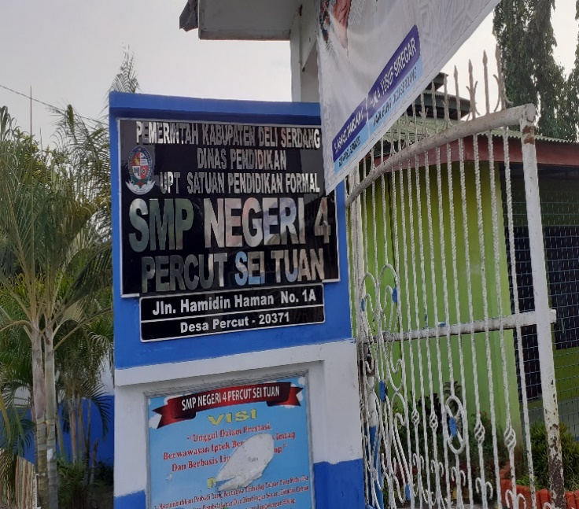

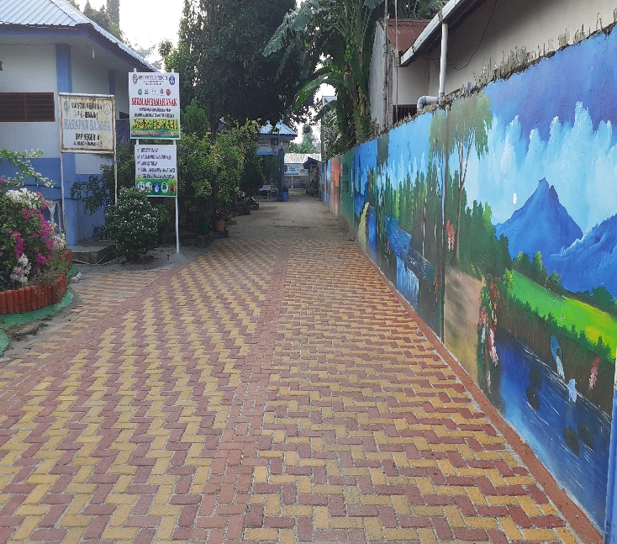

SMP Negeri 4 Percut Sei Tuan

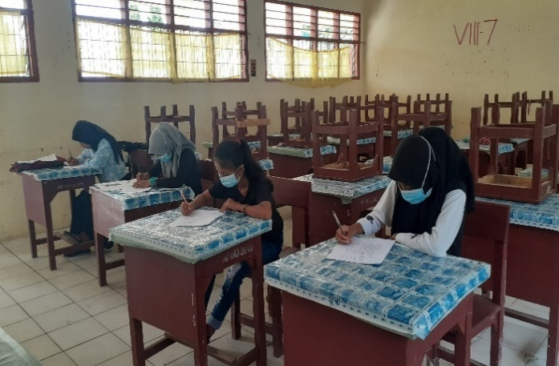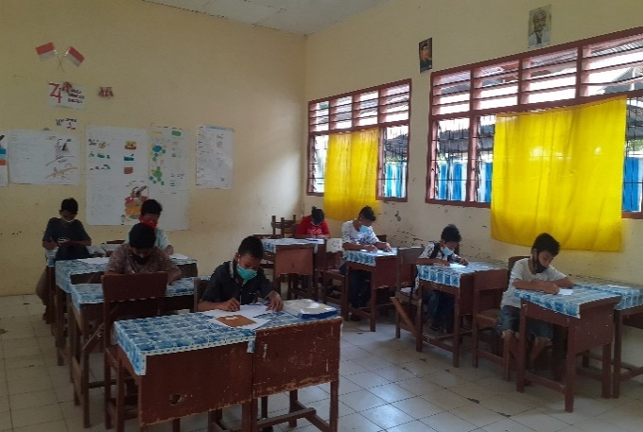

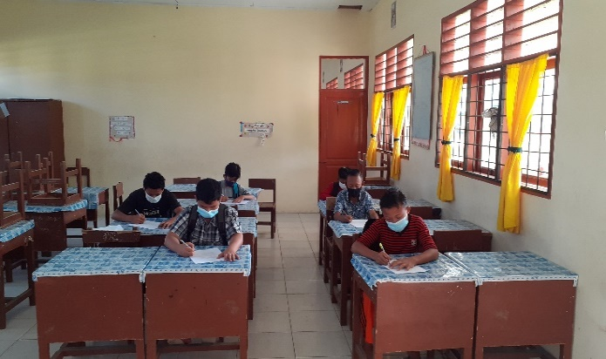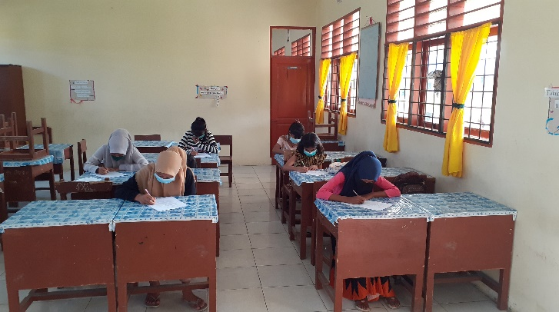

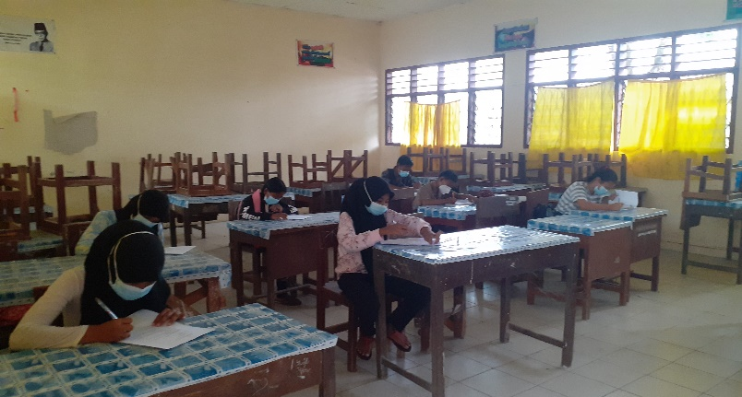
Pelaksanaan Pre-Test

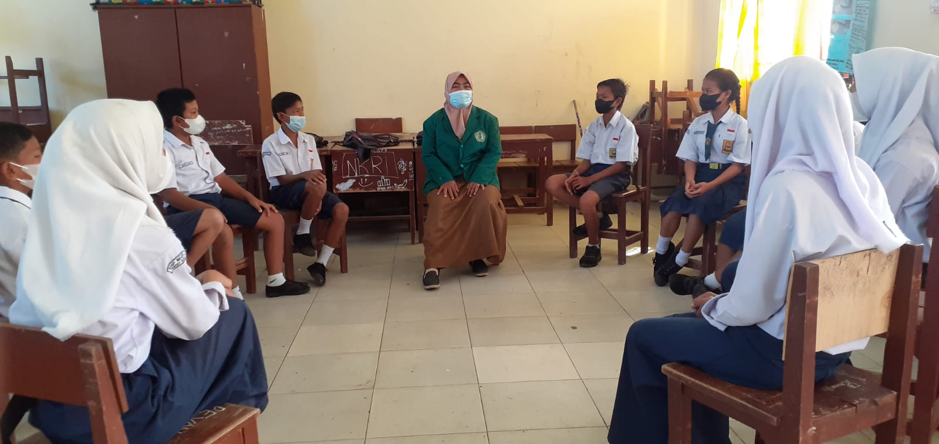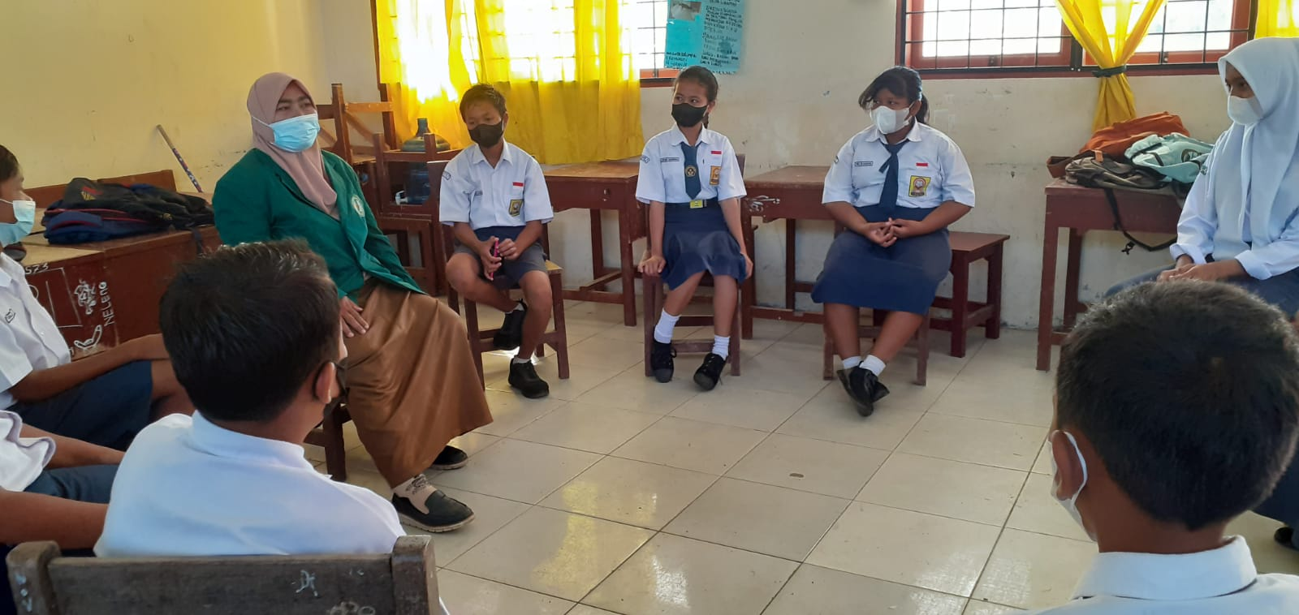
Tahap Pembukaan BKp Tahap Peralihan BKp

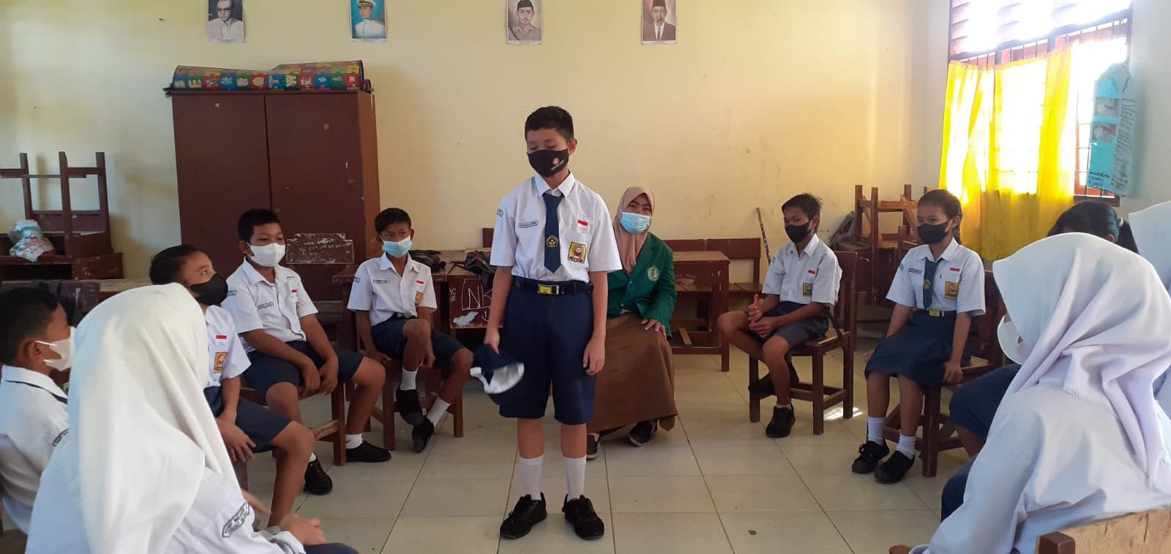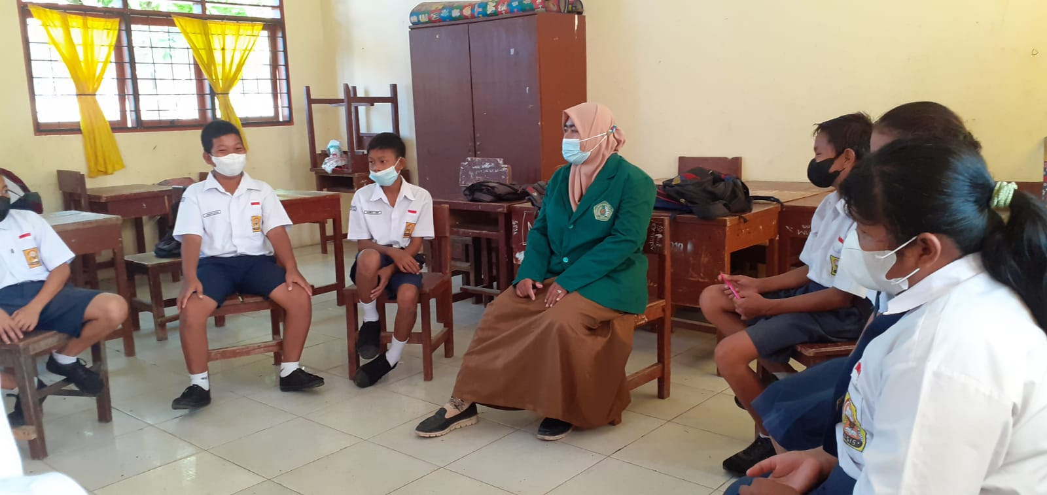
Tahap Inti/Kegiatan BKp Tahap Penyimpulan BKp

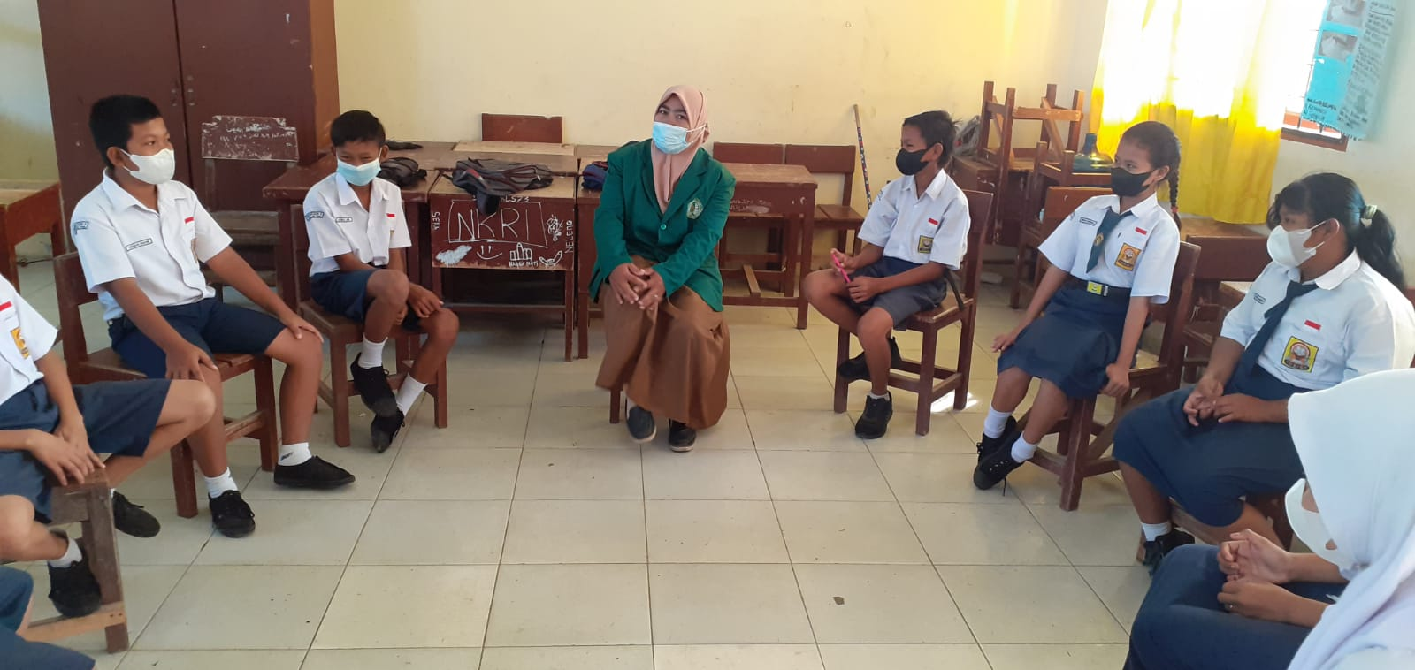
Tahap Penutup BKp
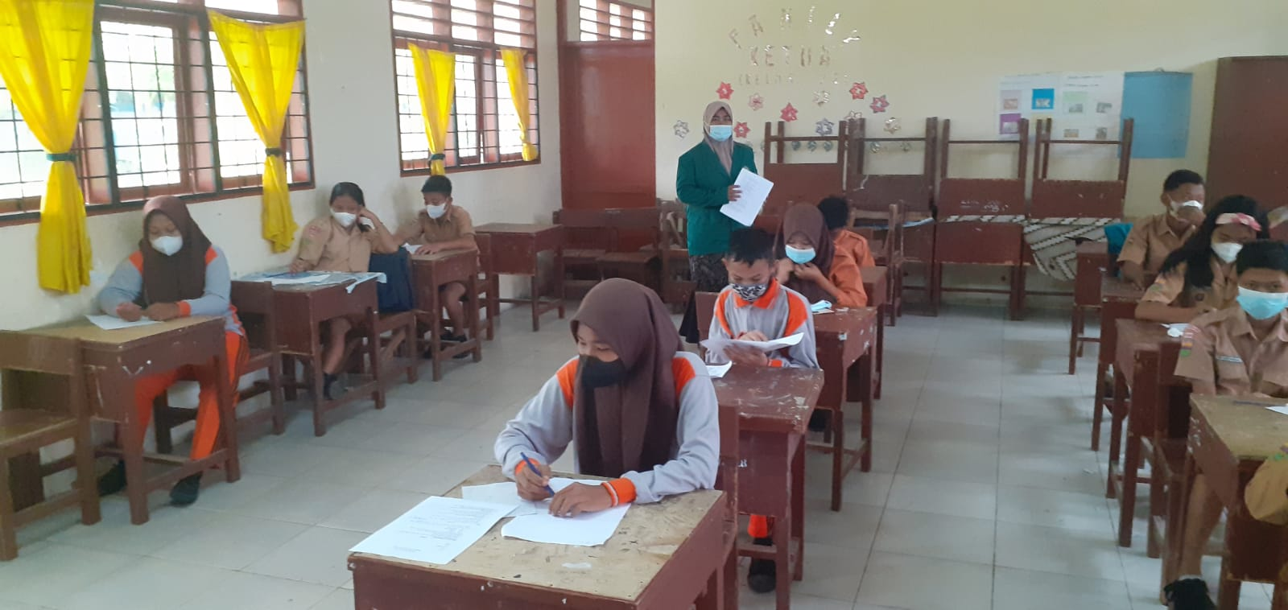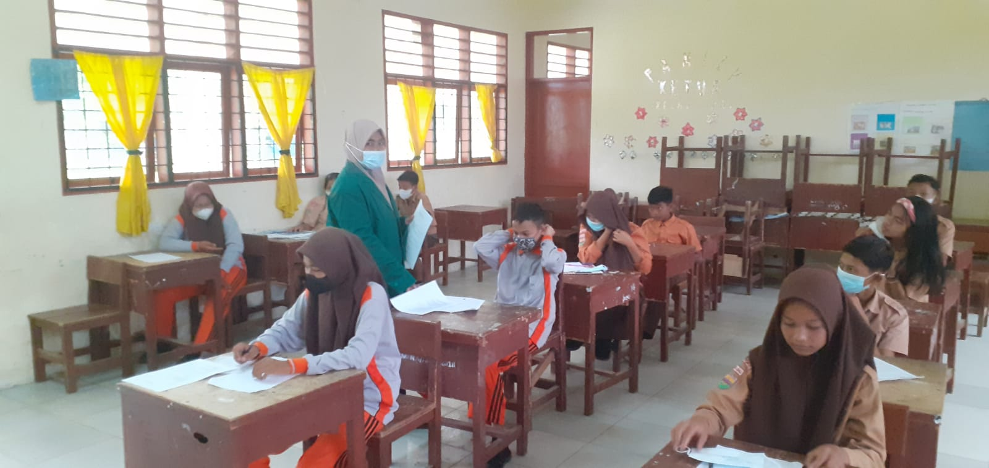

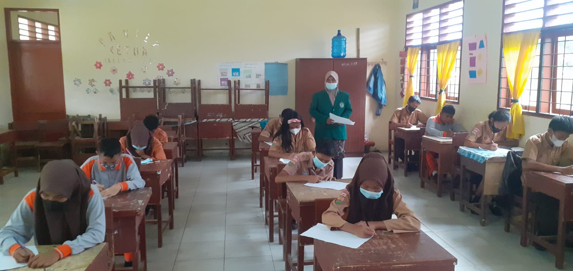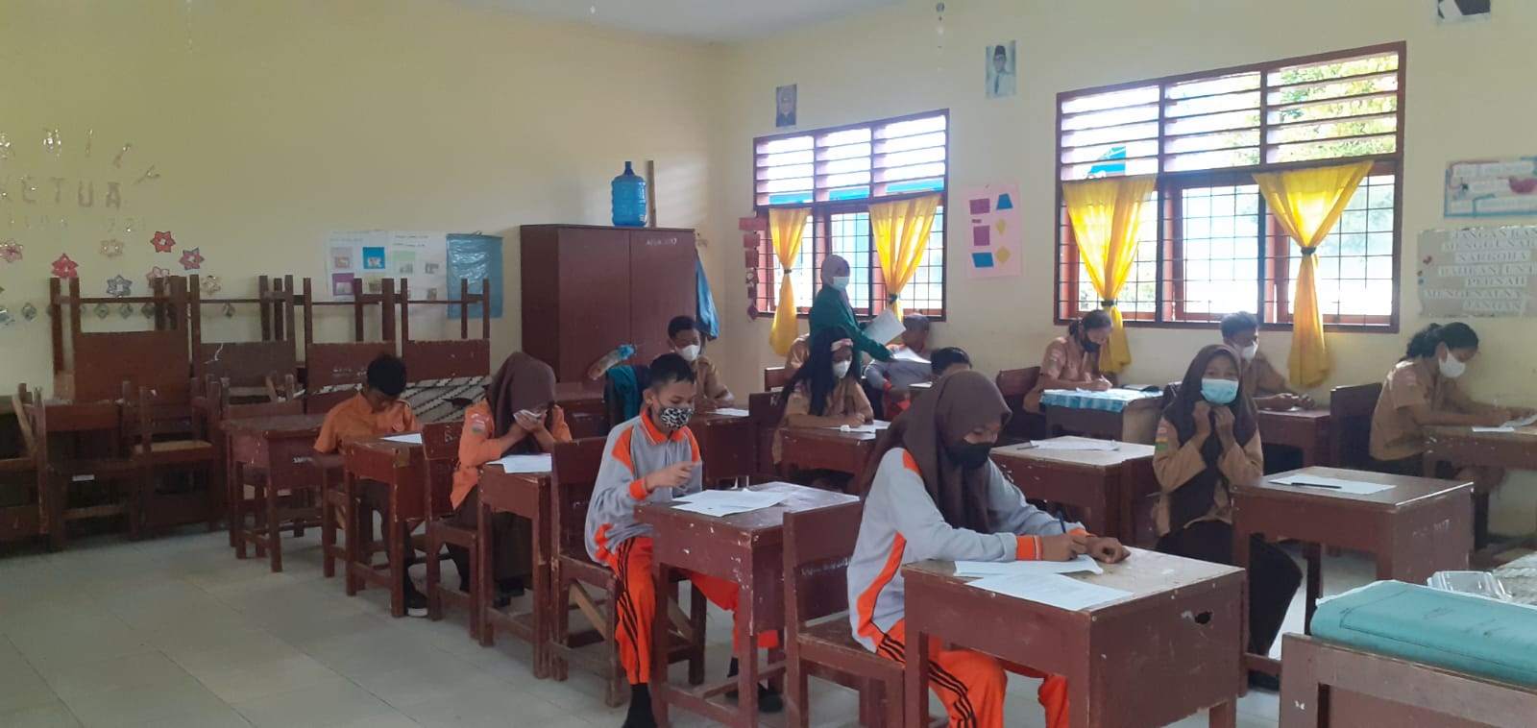
Pelaksanaan Post-Test

